МУНИПАЛЬНОЕ БЮДЖЕТНОЕ УЧРЕЖДЕНИЕ
ДОПОЛНИТЕЛЬНОГО ОБРАЗОВАНИЯ
ШАЛИНСКОГО ГОРОДСКОГО ОКРУГА
ДЕТСКО-ЮНОШЕСКАЯ СПОРТИВНАЯ ШКОЛА

Использование специальных упражнений
в лыжной подготовке для обучающихся
спортивно-оздоровительного этапа и этапа начальной подготовки

Сарафанов А.Ю.
Тренер-преподаватель
по лыжным гонкам

2017 год
В разработке представлен комплекс упражнений для изучения и закрепления техники основных видов передвижений на лыжах.
Игровые задания и упражнения помогут тренерам-преподавателям, учителям физической культуры, работающим с новичками, сделать тренировочные занятия более интересными ,разнообразными и эффективными.
Планирование учебного материала требует соблюдения последовательности в изучении ходов и способов передвижений, своевременного повторения изученных упражнений, сходных по биомеханической структуре с новыми, и объединения их в блоки.
Предложенные упражнения систематизированы на основе многолетнего тренерского опыта работы с детьми.
Схема изучения техники движений: создание представления (рассказ, показ, опробование); изучение главных элементов; соединение элементов в связки, затем в целостное движение или изучение простых движений сразу; закрепление техники, исправление ошибок.
Организационно-методические рекомендации.
Для развития координации, способности удерживать равновесие (равновесия), смелости и интереса к занятиям можно увеличить объём «горной» части, особенно в младших классах, до 30-50% от общего времени.
Изучение техники лучше вести на «параллельных лыжнях», а не на круге. В работе с младшими школьниками шире использовать игровой метод, наглядность и образность (дети быстрее запоминают и понимают упражнения, имеющие характерные названия «Маятник», "Ласточка» и др.).
В подготовительном периоде и на уроках в спортивном зале (во время морозов и оттепелей) чаще применять имитационные упражнения, круговые тренировки, прохождение полосы препятствий, подвижные и спортивные игры.
Для развития равновесия и уверенного отталкивания лыжами рекомендуется в младшем школьном возрасте проводить занятия без палок.
Из предложенных упражнений выбирать только необходимые для решения конкретной задачи. Упражнения должны соответствовать уровню подготовки обучающихся и условиям занятий лыжной подготовкой.
Разучивание большинства движений лучше начинать в облегчённых условиях: ходы — под уклон, торможения — на равнине и коротких спусках, подъёмы — на пологих склонах и т.д.
I. Имитационные и подготовительные упражнения
1.Посадка лыжника: ступни на ширине плеч, параллельны, ноги полусогнуты, туловище наклонено вперед, масса тела распределена на передние части стоп, руки опущены и расслаблены. Проверка правильности посадки:
а) при лёгком толчке сзади лыжник должен свободно шагнуть вперёд, теряя равновесие, и приставить ногу; б) после окончания толчка ногой (лыжей) туловище и нога составляют прямую линию.
2.Переменная работа рук в посадке ("Маятник»): руки двигаются параллельно лыжам, маятникообразно. Впереди кисти поднимаются до уровня плеча, проходят около колена и раскрываются сзади. Избегать вертикальных колебаний туловища.
3.То же, с резиновым амортизатором или длинной скакалкой, перекинутой через рейку гимнастической стенки на высоте 2-2.5 м.
4. Упр. 2 с отведением ноги назад и приставлением вперёд, имитируя толчок лыжей, добиваясь согласованности движений рук и ног.
5.Переменная работа руками, взявшись за концы палок вдвоём, стоя лицом или спиной друг к другу (рис. 1).
6.Ходьба ступающим шагом с продвижением вперед.
7.Шаговая имитация переменного хода — ходьба широким шагом в положении посадки с размашистой работой руками на равнине и подъёме.
S. То же, с паузой в одноопорном положении.
9.Прыжковая имитация, напоминает прыжки многоскоками с низким ведением стоп. Выполняется на равнине без палок и на подъёме с палками и без них (рис. 2).
10. Имитация бесшажного хода без палок и с палками («Поклон»): 1 — вынос рук, постановка палок, масса тела на передней части стоп; 2— навал; 3 — доталкивание. Позднее 2-й и 3-й счёты объединяются (рис. 3).
11.То же, с резиновым амортизатором, закреплённым за середину вверху-спереди.
12. Одновременные поочередные отталкивания палками в парах, стоя спиной друг к другу, держа палки за концы, с умеренным сопротивлением партнёра (рис. 4).
13. Имитация одно- и двухшажного одновременного хода без палок и с палками. Изучение выноса и постановки палок с продвижением
вперед. Закреплять согласованность движений рук и ног во время шагов и отталкивания палками.
14. Прыжковая имитация конькового хода без палок (см. упр. 9). Ноги ставятся носками врозь и в «шахматном порядке».
15.Шагом и прыжками имитация одновременного двухшажного конькового хода с палками на равнине и подъёме. Обратить внимание на фазу скольжения, подтягивание маховой ноги, плавный перенос массы тела, согласованность работы рук с оттталкиванием «под одну ногу».
Имитационных упражнений и их сочетаний и вариантов очень много. Всё зависит от цели, достигаемой вследствие их выполнения. Наиболее эффективными являются упражнения на лыжероллерах, которые применяются, в основном, в тренерской практике.
II. Игровые задания для развития чувства равновесия и координации
На спуске.
16. Перекладывание рукавички (или снежка) из руки в руку, вокруг талии, коленей, '«восьмёркой» вокруг коленей.
17.Подбрасывание и ловля снежка.
18. Раскладывание и поднимание рукавичек с одной или двух сторон от лыжни.
19.Прохождение ворот из лыжных палок.
20. Подскоки на обеих ногах на месте и на спуске («Зайчик»).
21. Перепрыгивание через палку (ветку), лежащую поперек лыжни.
22. Спуски группами в шеренгах, взявшись за руки или крест, на крест.
23. Вращение руками вперёд и назад.
24. Метание в цель во время спуска.
25.Акцентированный перенос массы тела с лыжи на лыжу («вперевалочку»)- «Мишка».
26. Спуск уступами: сделать 1-3 приставных шага в сторону, продолжить спуск, повторить шаги в любую сторону.
Для перекрёстной координации (в спортивном зале). 27. Стоя, руки вперед-в стороны, махи прямыми ногами с касанием разноименной ладони.
28.Стоя, руки вперед, касание согнутым коленом локтя противоположной руки.
29.Стоя, ноги врозь, руки в стороны — наклоны вперёд с касанием рукой носка противоположной ноги.
30.Ходьба выпадами с максимально возможным поворотом («закручиванием») туловища в сторону стоящей впереди ноги.
31. То же, с касанием колена локтем или пятки ладонью.
32.То же, с проносом малого или большого мяча под коленом (изнутри-наружу).
III. Строевые упражнения на лыжах Поворот переступанием вокруг пяток лыж. 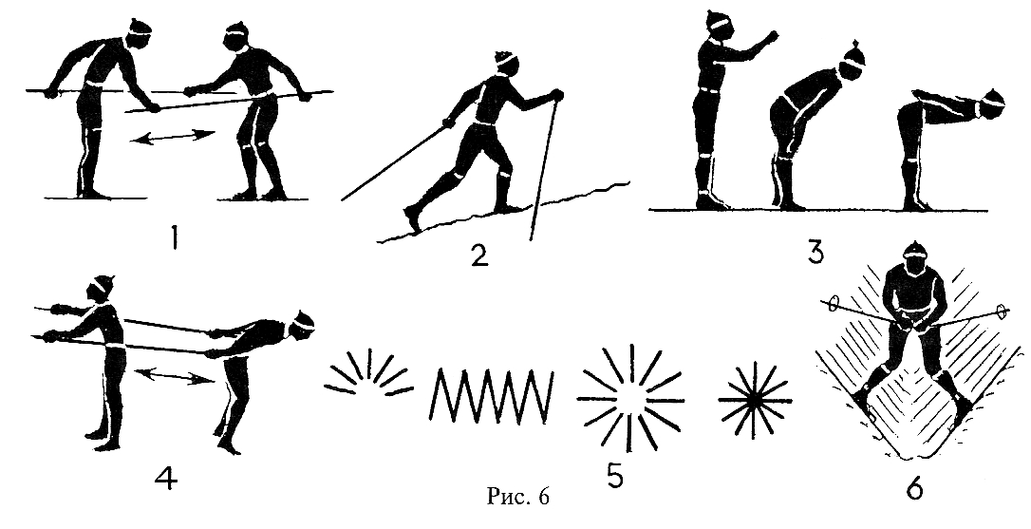

33. Ходьба на месте с поочередным подниманием и опусканием носков лыж, не отрывая пяток от снега.
34.Поднять носок лыжи, покачать им влево-вправо.
35.Выполнить поворот под счёт: 1 — поднять носок, отвести его наружу на угол 30° (45°) и опустить; 2 — повторить то же другой лыжей, приставляя её к первой, и т.д.
36. На 6 (или 4) счётов выполнить поворот на 90°; на счёт 12 (или 8) — поворот кругом.
37. «Нарисовать» лыжами на снегу: веер, гармошку, солнце, снежинку (рис. 5).
Поворот переступанием вокруг носков лыж. Изучается аналогично повороту вокруг пяток лыж. с разницей в приподнимании пяток лыж вместо носков. Трудность при выполнении этого приёма заключается в сложности определения стороны поворота и первого движения противоположной лыжей.
IV. Спуски и подъёмы
Изучаются одновременно, задания выполняются при движении вниз и вверх по склону.
Низкая стойка. 38. Имитация стойки на месте: в приседе обхватить голени ниже коленей, затем вытянуть руки вперед.
39. Повторить упр. 38 на лыжне после разбега.
40. Принять стойку на спуске.
41. То же, выполнить несколько раз на одном спуске («Пружинка»).
42. То же, при прохождении ворот. Высокая и основная стойки.
43. Имитация стоек на месте.
Высокая — ладони на коленях, основная — локти на коленях.
44. Повторить упр. 43 на лыжне после разбега.
45. Опробование стоек на спуске.
46. Чередование изученных стоек.
47. То же, с широким ведением лыж.
48 Спуск втроем, взявшись за руки, где средний принимает одну из стоек, а крайние — другие стойки.
Подъём «лесенкой». Применяется на крутых склонах. Лыжи ставятся горизонтально на рёбра.
49. Ходьба на месте с подниманием лыж.
50. Приставные шаги на лыжах влево и вправо.
51. То же с прихлопыванием лыжей.
52. Ходьба с высоким подниманием лыж.
53. Подскоки на лыжах (с ноги на ногу и на обеих ногах).
54. Переступание через палки, разложенные через 0,5 м.
55. Прыжки на лыжах «галопом» влево и вправо на равнине.
56. Ходьба на закантованных лыжах влево и вправо на равнине.
57. Опробование «лесенки» на небольшом склоне без палок.
58. Имитация подъёма с палками на равнине (палка — лыжа — лыжа — палка).
59. Подъём «лесенкой» наискось в обе стороны с палками.
60. Подъём "лесенкой" с палками прямо.
61. То же, с поворотом кругом на склоне (махом или переступанием с упором на палки). Подъём «полуёлочкой». Выполняется наискось. Разучивать в обе стороны.
62. Передвижение ступающим шагом с разведёнными носками лыж на равнине.
63.То же, с переменными отталкиваниями палками сзади лыж.
64. Передвижение ступающим шагом «полуёлочкой» на равнине.
65.На склоне движение наискось «полуёлочкой»: «верхняя» лыжа прямо, «нижняя» — ставится горизонтально на ребро, носком в сторону. Палки работают попеременно сзади лыж.
Подъём «ёлочкой». Выполняется на склоне прямо.
66. Передвижение на равнине «ёлочкой» без палок и с палками. Упр. 25 (см. выше).
67. На пологом спуске коньковый ход без палок и с переменными отталкиваниями палками.
68.Подъем «ёлочкой». Лыжи ставятся на внутренние рёбра. Отталкивание палками требует больших усилий, чем на равнине.
69. Чередование подъёмов «ёлочкой», «полуёлочкой» с разными способами спуска.
Торможение «плугом». 70. Имитация под склоном, держа палки кольцами назад. Выполнять пружинистые полуприседания, сводя колени, но не перекрещивая носки лыж, поставленных на внутренние рёбра.
71. Из стойки торможения выполнить отгребающие одновременные движения обеими лыжами, движение придаётся давлением каблуков ботинок и сведением коленей.
72. Торможение «плугом» на равнине после разбега.
73. Из положения «плуга» короткий спуск до подножия склона с последующим торможением.
74. То же, с постепенным увеличением длины разгона.
75. Многократное плавное торможение на длинном склоне, разводя — сводя пятки закантованных лыж (рис. 6).
76. Торможение на точность места остановки.
Торможение «упором». Выполняется при спусках наискось. «Нижняя» разгруженная лыжа ставится под углом на ребро. Опорная нога сгибается больше, чем тормозящая. Выполнять в обе стороны.
77. Имитация стойки торможения.
78.Торможение «упором» после разбега на равнине, сохраняя прямолинейное движение.
79. На коротком спуске торможение «упором».
80.Спуск «зигзагом». Выполнять торможение «упором» до полной остановки и, разворачиваясь с упором на палки, повторить торможение другой лыжей.
Поворот «плугом». Выполняется за счёт руления лыжами, применяется обычно для плавного перехода из поворота в поворот, значительно снижает скорость.
81. Имитация: из положения «плуга» плавно переносить массутела с одной лыжи на другую, ставя внешнюю к повороту лыжу более круто, наклоняя и поворачивая туловище внутрь поворота.
82. Опробование на равнине после разбега.
83. Выполнение поворота на прямом пологом спуске: в положении «плуга» больше загрузить «внешнюю» лыжу, повернув к склону.
84.То же, выдвинув «внутреннюю», более плоско стоящую лыжу, немного вперёд.
85. Дополнить эти движения закручиванием туловища. Ось вращения проходит через «внутренние» плечо и стопу.
86. Выполнить поворот от склона.
87. Выполнить спуск «змейкой», в «плуге».

Ошибки: а) недостаточный перенос массы тела на внешнюю лыжу;
б)сильный наклон туловища вперёд, отведение таза назад и выпрямление обеих ног;
в) неиспользование вращательного движения верхней части тела при «быстрых» поворотах.
Обе лыжи должны быть на ребре.
Поворот «упором» отличается от поворота «плугом» постановкой лыж в «полуплуг» и выполняется из косого спуска в косой. «Внутренняя» лыжа ставится плоско, «внешняя» — на ребро. Изучение и ошибки аналогичны тем, что встречаются при изучении поворота «плугом».

